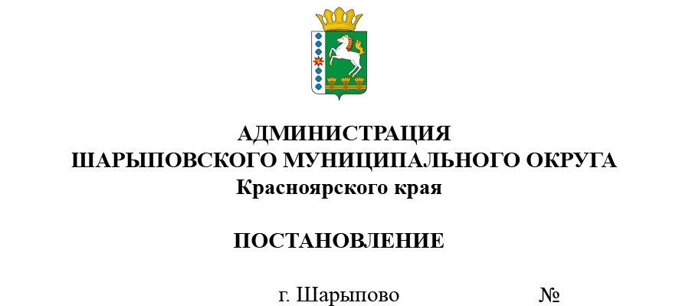

28.02.2025 97-п

О внесении изменений в постановление администрации Шарыповского муниципального округа от 23.12.2022 №872-п «Об утверждении административного регламента предоставления муниципальной услуги «Выдача разрешения на строительство объекта капитального строительства (в том числе внесение изменений в разрешение на строительство объекта капитального строительства и внесение изменений в разрешение на строительство объекта капитального строительства в связи с продлением срока действия такого разрешения)» на территории Шарыповского муниципального округа Красноярского края»

Руководствуясь Федеральным законом от 06.10.2003 N 131-ФЗ «Об общих принципах организации местного самоуправления в Российской Федерации», Федеральным законом от 27.07.2010 N 210-ФЗ «Об организации предоставления государственных и муниципальных услуг», Градостроительным кодексом Российской Федерации от 29.12.2004 N 190-ФЗ, статьей 38 Устава Шарыповского муниципального округа Красноярского края,

ПОСТАНОВЛЯЮ:

1. Внести изменение в постановление администрации Шарыповского муниципального округа от 23.12.2022 №872-п «Об утверждении административного регламента предоставления муниципальной услуги «Выдача разрешения на строительство объекта капитального строительства (в том числе внесение изменений в разрешение на строительство объекта капитального строительства и внесение изменений в разрешение на строительство объекта капитального строительства в связи с продлением срока действия такого разрешения)» на территории Шарыповского муниципального округа Красноярского края», изложив подпункт 6 пункта 2.9.1 административного регламента в новой редакции:

«6) согласование архитектурно-градостроительного облика объекта капитального строительства в случае, если такое согласование предусмотрено [статьей 40.1](https://login.consultant.ru/link/?req=doc&base=LAW&n=494926&dst=4072) Градостроительного кодекса;».

2. Контроль за исполнением постановления возложить на Третьякова А.В., заместителя главы округа по жизнеобеспечению и строительству.

3. Постановление вступает в силу в день, следующий за днем официального опубликования в печатном издании «Ведомости Шарыповского района» и подлежит размещению на официальном сайте Шарыповского округа в сети Интернет.

Исполняющий полномочия

главы округа М.В.Поддубков